Resource: unfoldingWord® Open Bible Stories
unfoldingWord® Open Bible Stories © 2022 unfoldingWord. Released under CC BY-SA 4.0 license. unfoldingWord® Open Bible Stories has been adapted in the following languages: Tok Pisin, Arabic (عربي), French (Français), Hindi (हिंदी), Indonesian (Bahasa Indonesia), Portuguese (Português), Russian (Русский), Spanish (Español), Swahili (Kiswahili), and Simplified Chinese (简体中文) from unfoldingWord® Open Bible Stories © 2022 unfoldingWord. Released under CC BY-SA 4.0 license by Mission Mutual

unfoldingWord® Open Bible Stories

24. 約翰為耶穌施洗

24。 約翰為耶穌施洗
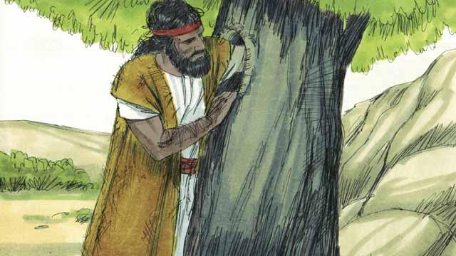
約翰是撒迦利亞和伊利莎白的兒子，約翰長大後成了一個先知。他住在曠野，吃野蜜和蝗蟲，穿駱駝毛的衣服。
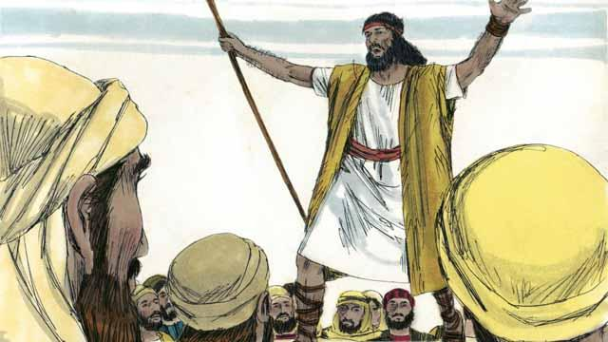
許多人來到曠野聽約翰講道。他向他們宣講說：「悔改吧，神的天國已經近了！」
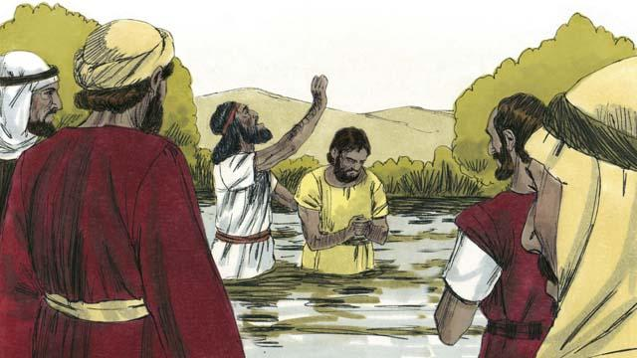
人們聽了約翰宣講的信息，他們當中有很多人認罪悔改，約翰為他們施行了洗禮。很多宗教領袖也來受約翰的洗禮，但他們既不悔改也不承認自己的罪。
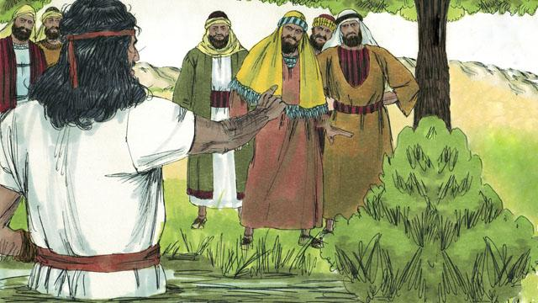
約翰對這些宗教領袖說：「你們這些毒蛇！應當悔改，改變你們的行為。不結好果子的樹都要被砍下來丟進火里。」 約翰應驗了先知所說的：「看啊！在你之前我將要差遣使者，為你預備道路。」
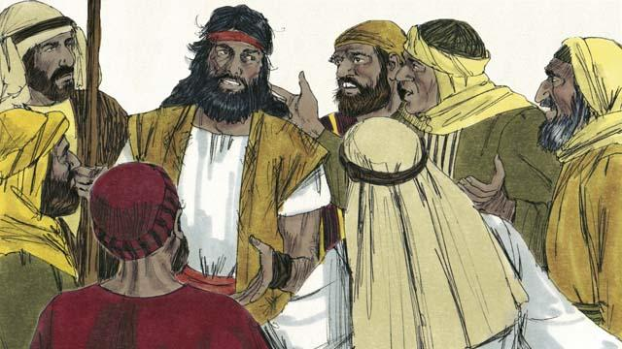
有些猶太人問約翰是不是彌賽亞。約翰回答說：「我不是彌賽亞。但那在我之後來的比我更大，我連給他解鞋帶也不配。」
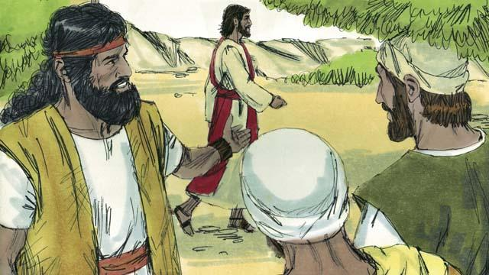
第二天，耶穌來要約翰為他施洗。約翰看到他後說：「看啊！神的羔羊，將帶走世人的罪。」
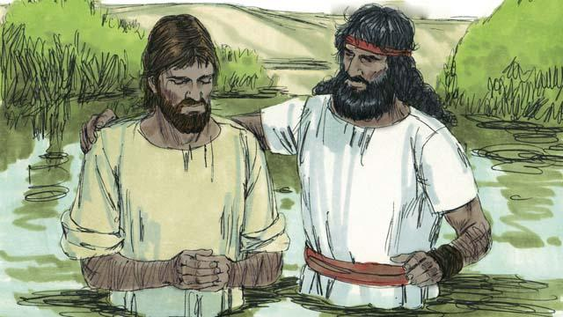
約翰對耶穌說：「我不配為你施洗，你應該為我施洗。」耶穌說：「你當為我施洗，因為這樣做是對的。」 於是約翰給耶穌施洗，儘管他從未犯罪。
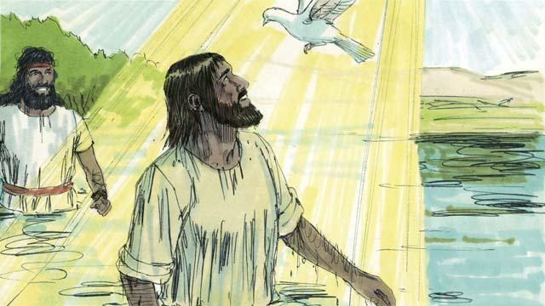
當耶穌受洗後從水裡出來的時候，神的靈像鴿子般落在他身上。這時，天上有聲音說：「你是我的愛子，我所喜悅的。」
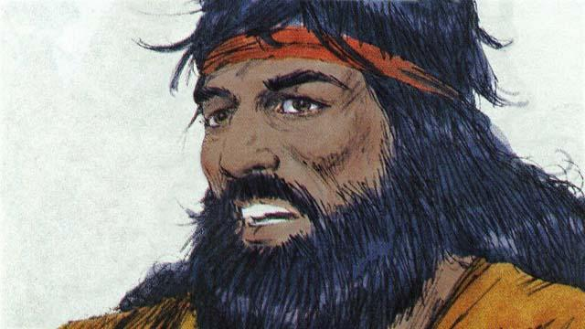
神曾告訴約翰：「聖靈將降在你所施洗的某個人身上，他就是神的兒子。」 神只有一位，但約翰給耶穌洗禮的時候聽見天父說話，看見神的兒子耶穌，還看到了聖靈。
本聖經故事來源：馬太福音 3; 馬可福音 1:9–11; 路加福音 3:1–23

